LG FORBEDRER LCD-TEKNOLOGIEN MED QUANTUM
DOT-TV I 2015
LG præsenterer 4K Ultra HD-TV med quantum dot for exceptionel farvegengivelse. Med OLED og LCD tilbyder LG nu markedets bredeste TV-sortiment.
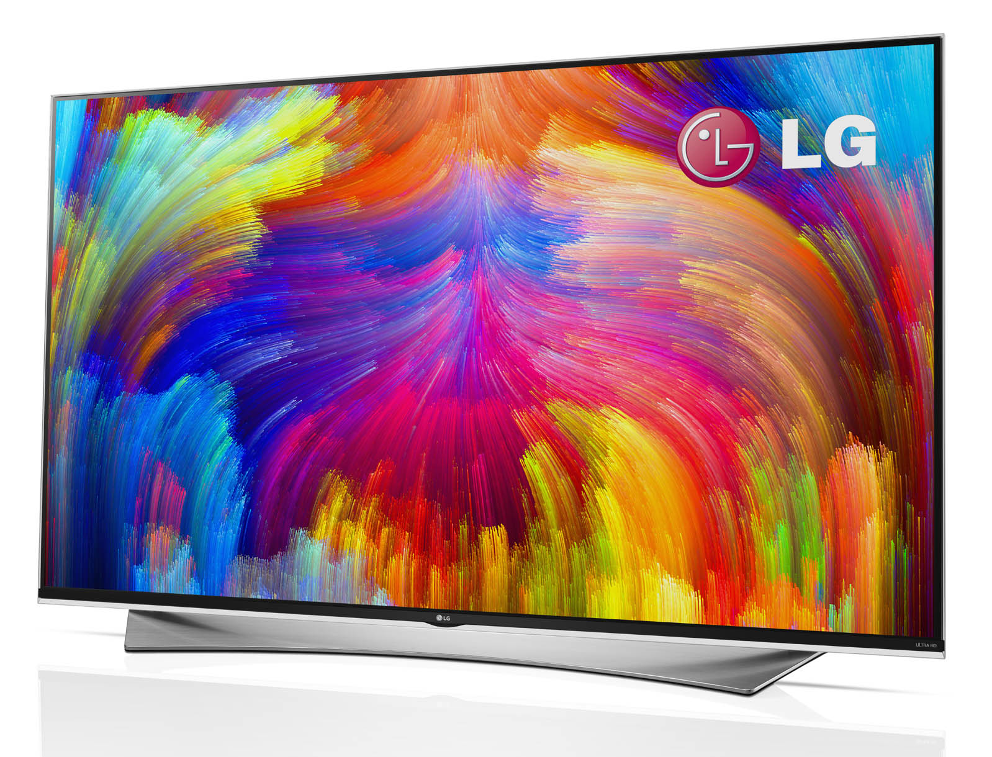
København, 5. januar 2015 – Under Consumer Electronics Show (CES) i Las Vegas præsenterer LG et 4K ULTRA HD-TV med quantum dot-teknologi (quantum dots). Teknikken er en forbedring af LCD-teknologien, der gør det muligt at vise et bredere farveområde og forbedre farvemætningen i forhold til konventionelle LCD-TV.

LG har tilføjet en quantum dot-film af nanokrystaller foran baggrundsbelysningen i LCD-skærmen, hvilket forbedrer både farve og lysstyrke. De 2-10 nanometer små quantum dots udsender ekstraordinære levende farver, så farverummet stiger med over 30 procent i forhold til en almindelig LCD-skærm. Dette er bl.a. ideelt for indhold i 4K-opløsning. Den exceptionelt brede farveskala i quantum dot-teknologien tilføjes til de allerede fantastiske egenskaber i LG’s IPS-paneler, som naturlig farvegengivelse og brede betragtningsvinkler, hvilket tilsammen giver nyt liv til LCD-teknologien.

– Quantum dot tager LCD-teknologien til et nyt niveau med sin fremragende farvegengivelse, udtaler Erik Åhsgren, Nordisk produktspecialist for Home Entertainment i LG Electronics. Når vi i løbet af 2015 tilføjer et 4K ULTRA HD LCD-TV med quantum dot-teknologi til vores eksisterende sortiment af prisbelønnede OLED-TV og traditionelle LCD-TV, ender vi i den unikke position at kunne tilbyde markedets mest innovative og varierede TV udbud, hvilket skaber større valgmuligheder for forbrugerne.

LG’s 4K ULTRA HD-TV med quantum dot bygger på miljøvenlige teknologier, der er helt fri for cadmium og andre giftige tungmetaller. Besøgende på CES 2015, 6. - 9. januar, får mulighed for at opleve LG’s fantastiske ULTRA HD-TV med quantum dot i LG’s stand (Center Hall #8204). Pris og tilgængelighed bliver offentliggjort nærmere lanceringen.

Højopløselige billeder og yderligere information
For højopløselige billeder af LG’s ULTRA HD-TV med quantum dot-teknologi, gå til LG’s billedarkiv og skriv ”quantumdot” i søgefeltet til venstre. For yderligere information om LG’s nyheder på CES, besøg vores globale nyhedsrum www.lgnewsroom.com/ces2015 samt vores danske presserum på www.mynewsdesk.com/dk/lgnordic.

Er du journalist til CES i Las Vegas og ønsker en personlig rundvisning i LG’s nyheder, kontakt da venligst Susanne Persson på +46 70 969 46 06.

Om LG Electronics
LG Electronics, Inc. (KSE: 066570.KS) er en af verdens største og mest innovative leverandører af forbrugerelektronik, hårde hvidevarer og mobil kommunikation med 87 000 ansatte fordelt på 113 kontorer rundt om i verden. LG opnåede en global omsætning på 53.10 milliarder USD i 2013. LG Electronics består af fem forretningsenheder – Home Entertainment, Mobile Communications, Home Appliance og Air Conditioning & Energy Solutions og Vehicle Components – og er en af verdens største producenter af fladskærme, mobiltelefoner, luftvarmepumper, vaskemaskiner og køleskabe. LG Electronics har eksisteret i Norden siden oktober 1999. Den nordiske omsætning i 2013 beløb sig til ca. 2 mia. SEK. For mere information, besøg www.lg.com

Om LG Electronics Home Entertainment
LG Home Entertainment Company (HE) er en ledende global producent af tv-apparater, monitorer, kommercielle skærme, audio- og videoprodukter, computere og sikkerhedssystemer. LG stræber altid efter at drive teknologien fremad med fokus på at udvikle produkter med smarte funktioner i stilrene designs, som imødegår forbrugernes behov. LG’s forbrugerprodukter inkluderer CINEMA 3D, Smart TV, OLED-TV, IPS-skærme og hjemmebiografsystemer, Blu-ray-afspillere og eksterne lagringsenheder. LG’s kommercielle B2B-produkter inkluderer digital signage, videokonferencesystemer og IP-sikkerhedskameraer.
For yderligere information, kontakt venligst:

Susanne Persson  PR Manager  LG Electronics Nordic AB  Box 83, 164 94 Kista  Mobil: +46 (0)70 969 46 06  E-mail: susanne.persson@lge.com | Erik Åhsgren  Product Specialist HE  LG Electronics Nordic AB  Box 83, 164 94 Kista  Mobil: +46 (0)72 162 91 10  E-mail: erik.ahsgren@lge.com

